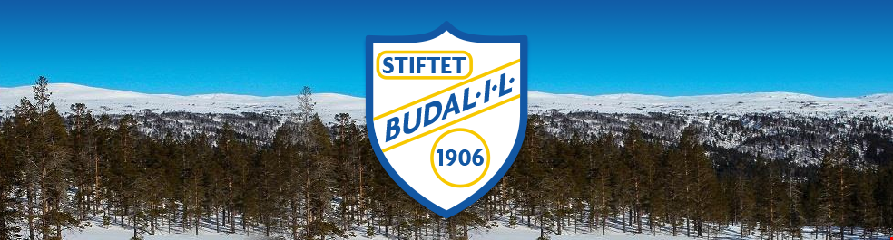
Budal IL inviterer til:
BUDALSRENNET 2026
Lørdag 3.januar kl.11.00, Budal ski-og skiskytterarena
Stilart: Fri teknikk
Klasser: F.o.m. 8 år t.o.m. veteran+felles G/J 1-7 år
Rennkontor: Budal Ski og-skiskytterarena
Parkering: Ved skiarena (100m til rennkontor)
Ved næringsparken (300m til rennkontor)
Ved Enodd,flerbrukshuset (700m til rennkontor)
Park.avgift: kr.100,- (vippsnr: 860295)

Påmelding: Online påmelding på isonen.no og søk opp Budalsrennet. Faktureres klubbvis i etterkant.
Påmeldingsfrist: 1.januar kl.23.59. Påmelding etter frist er mulig, såfremt det er ledig startnummer. Tlf: 99599795 Epost: runeendalsvoll@hotmail.com
Emit tidtakersystem med brikkeløsning vil bli benyttet til tidtaking.
Utøvere med egen brikke, benytter den og melder seg på med brikkenummer.
Utøvere som ikke har egen brikke må leie hos arrangør. Brikkeleie: kr. 50,-
Leiebrikker og startnr. som ikke returneres vil bli belastet med kr. 800,-

Startnummer hentes ut klubbvis ved rennkontor.

Kafeteria: Kafeteria, wc og dusj i Budal Flerbrukshus.
Premiering: Fortløpende i Budal Flerbrukshus. Oppstart ca. kl. 12.30
Startkont: 130,-/150,-/170,-
Rennleder: Torgeir Moen, tlf. 41442762

VELKOMMEN TIL SKIRENN I BUDALEN

